Домашнее задание для 2 ДОП, от 8.12. / 10.12.25.
15.12. / 17.12. - контрольная работа за II ч.
- Подготовка к контрольной работе.
Повторите всю таблицу интервалов. С собой на контрольную принесите КЛАВИАТУРУ!

Обозн. | Название интервала | Ступеневая величина | Топовая величина
ч1 | Чистая прима | 1 ст. | 0 т.
м2 | Малая секунда | 2 ст. | 0,5 т.
б2 | Большая секунда | 2 ст. | 1 т.
м3 | Малая терция | 3 ст. | 1,5 т.
б3 | Большая терция | 3 ст. | 2 т.
ч4 | Чистая кварта | 4 ст. | 2,5 т.
ч5 | Чистая квинта | 5 ст. | 3,5 т.
ч8 | Чистая октава | 8 ст. | 6 т.

- Баева, Зебряк “Сольфеджио для 1-2 классов”
№ 209
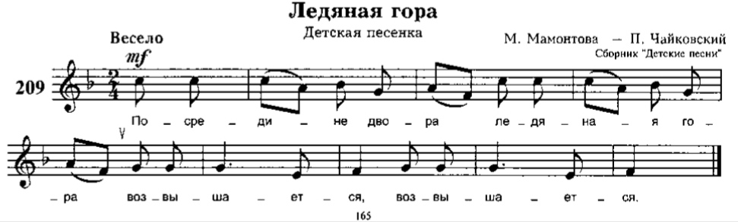
- Прочитать ноты вслух несколько раз;
- Прочитать ритм с ладошками;
- Прочитать ноты в ритме с ладошками.

